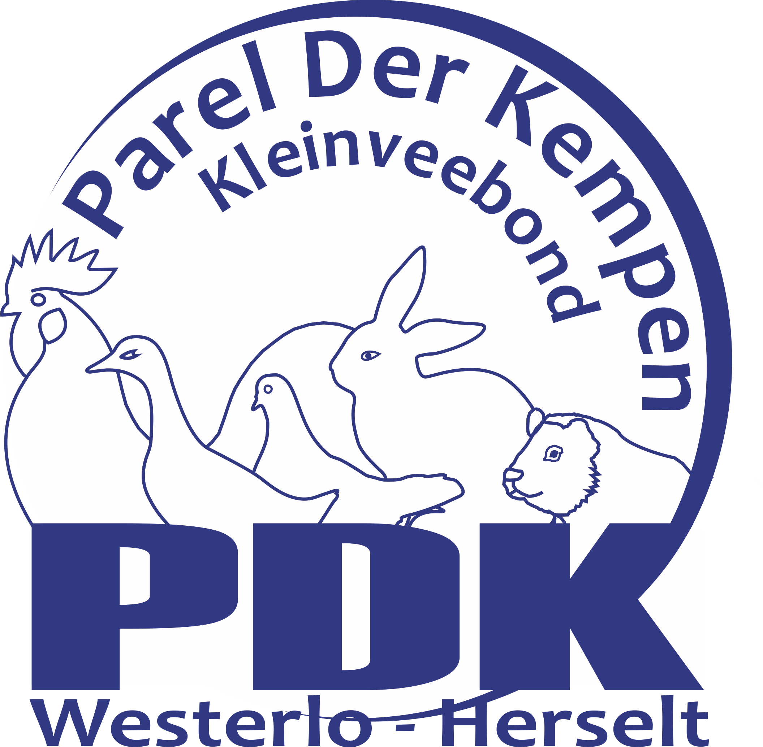

Liefhebbers en fokkers van
konijnen – cavia’s – duiven – hoenders – park –en watervogels

VRAAGPROGRAMMA

Kleinvee Tentoonstelling

11 – 12 oktober 2025

ZOERLA - WESTERLO

Verantwoordelijke uitgever:
Peeters Jan
Bijstraat 36
2260 Westerlo

BESTE LIEFHEBBER KLEINVEEFOKKER

Graag nodigen we u met dit vraagprogramma uit om deel te nemen aan onze tentoonstelling.. Een woordje van dank alvast aan onze sponsors, het gemeentebestuur en al onze leden die tijdens dit weekend enkele uurtjes of dagen vrijmaken om een handje toe te steken. Maar ook aan u als inzender, die meerdere van uw dieren aan ons toevertrouwt. We zullen ze zoals steeds met de beste zorgen omringen zodat ze hopelijk met vele mooie predicaten en prijzen naar huis gaan. Laten we er samen een fantastische 41ste editie van maken.

Met de beste groeten en tot weldra.
Het Bestuur

HET BESTUUR

Voorzitter: Peeters Jan
Bijstraat 36
2260 Westerlo
014/23.40.82
Ondervoorzitter: Kevin Vreys
Terlaak 20
3980 Tessenderlo-Ham
0498/76.53.93

E-mail: veravanspringel@gmail.com E-mail: kevinvreys@live.be

Secretaris : Elien Van der Steen
Terlaak 20
3980 Tessenderlo-Ham
0496/28.31.67
E-mail: info@kvb-parelderkempen.be

Bestuursleden : Lisa Jacops Ringverdeler : Elien Van der Steen
Yorben Boeckx Terlaak 20
Paul Cuypers 3980 Tessenderlo-Ham
0496/28.31.67
E-mail : info@kvb-parelderkempen.be

Zie ook: www.kvb-parelderkempen.be

Tentoonstellingsreglement

- De wedstrijd of tentoonstelling wordt ingericht volgens de voorschriften en het algemene reglement keuringententoonstellingen van de landsbond, het Vlaams Interprovinciaal Verbond vzw en de voorschriften van de Provinciale kring Antwerpen, waaraan de deelnemers zich door hun inschrijving automatisch aan onderwerpen.
- De inzenders uit alle landsgedeelten moeten in het bezit zijn van een fokkerskaart en dienen het nummer verplicht op hun inschrijflijst te vermelden. Personen die toch wensen in te schrijven en nog geen fokkerskaart hebben, kunnen samen met hun inschrijfgeld 15,00 euro storten voor het verkrijgen van een Vlaamse fokkerskaart. Deze zal dan verder door “Parel der Kempen” aangevraagd worden en aan de inzender bezorgd.
- De tentoonstelling wordt gehouden in “De Zoerla” Gevaertlaan 1 te 2260 Westerlo
- De tentoonstelling zal verlopen als volgt:
  - Inkooien der dieren op vrijdag 10 oktober 2025 van 16 tot 22 uur
  - Keuring der dieren op zaterdag 11 oktober 2025 van 8.30 tot 13 uur
  - Tentoonstelling open zaterdag 11 oktober 2025 van 16 tot 22 uur
  - Tentoonstelling open zondag 12 oktober 2025 van 9 tot 14 uur
  - Prijsuitreiking op zondag 12 oktober 2025 om 14.00 uur
  - Uitkorven van de dieren op zondag 12 oktober na de prijsuitreiking.
- De uren van in- en uitkorven van de dieren zullen strikt nageleefd worden.
- Het in- en uitkorven van de dieren zal geschieden in het bijzijn van een commissaris die de ring en oornummers zal controleren.
- De provinciale afgevaardigde is mevrouw Maria Van Loo.
- Volgende diersoorten worden gevraagd: alle erkende rassen en kleurslagen in konijnen - cavia’s - duiven - hoenders - krielen - park en watervogels. Enkel afzonderlijke dieren zijn toegelaten.
In te schrijven als volgt: mannelijk oud – vrouwelijk oud/ mannelijk jong – vrouwelijk jong
PER RAS en PER KLEUR
Gelieve juiste benaming en kleurslag te vermelden volgens de laatste fokkersboek.
8B. Gelieve te vermelden dat het hoenders of krielen zijn. Het volledige oor of ringnummer is verplicht op het inschrijfblad te vermelden. Zoniet bij het inschrijven, dan wel bij het inkooien.
- Het pluimvee moet voorzien zijn van een leesbare vaste voetring, de konijnen getatoeëerd en de cavia’s en oormerk hebben volgens de voorschriften van de landsbond. Alle onregelmatigheden worden uitgesloten. Niet ingeschreven dieren mogen onder geen enkel voorwendsel in de tentoonstellingsruimte ondergebracht worden.
- Alle dieren staan onder geneeskundig toezicht van dierenartsenpraktijk Slegers F, Lange nieuwstraat 20, 2260 Westerlo. Dieren die tijdens of na de keuring duidelijke symptomen van ziekte vertonen worden door de inrichters uit de tentoonstellingsruimte verwijderd.
- De inrichters zorgen voor degelijke voeding en verzorging gedurende de hele tentoonstelling. Bij het inkooien van de dieren op vrijdagavond zal er eten en drinken voor de dieren voorzien zijn in de kooien. Bij eventuele storm, brand, sterfte of verlies van dieren of bij enig ander ongeval kan het bestuur van K.V.B. Parel der Kempen niet verantwoordelijk gesteld worden.

- De keuring geschiedt volgens het stelsel:
Puntenpredikaat |  | Omschrijving | Waardenschaal  (voor aanduiding)
pluimvee | konijnen en cavia’s | Omschrijving | Waardenschaal  (voor aanduiding)
97 | 97 | excellent | 8
96 | 96,5 – 96 | prima | 7
95 | 95,5 – 95 | zeer goed | 6
94 | 94,5 – 94 | zeer goed | 5
93 | 93,5 – 93 | zeer goed | 4
92 | 92,5 – 92 | goed | 3
91 | 91,5 – 91 | vrij goed | 2
90 | 90,5 – 90 | voldoende | 1
0 | 0 | gediskwalificeerd | 0
/ | / | zonder beoordeling | 0
NA | NA | niet aanvaard | 0
AFW | AFW | afwezig | 0

Dieren buiten wedstrijd worden niet toegelaten.

De beslissing van de keurmeesters is onherroepelijk.

- Tijdens de keuring op zaterdag 11 oktober 2025 mogen enkel de keurmeesters en zij die gevraagd zijn door het bevoegde bestuur om te helpen en de provinciale afgevaardigde zich in de tentoonstellingsruimte bevinden.
- Volgende keurmeesters zijn gevraagd:
  - Voor konijnen: cavia’s: - K. Schaessens – L. De Donder - B. Evens
  - Voor cavia’s: A. Cloosterin
  - Voor duiven: M. Demeur - E. Mazy
  - Voor hoenders en krielen: A. Verelst - R. Gatti - M. Lambrechts - R. Struyf - K. Van Loy – B. Klomp – B. Klein - K. Vanouwenhuysen – F. Verheyden - K. Vlaeymans – F. Verheyden – M. Leuridan
  - Voor park en watervogels: V. Lambrighs
- Tijdens de ganse duur van de tentoonstelling is het ten strengste verbonden dieren uit de hokken te nemen, zelfs door de eigenaar. De te koop gestelde dieren mogen uit het hok genomen worden voor nazicht, doch enkel in het bijzijn van een commissaris. Overtreders worden onmiddellijk uit de tentoonstellingsruimte gezet. Het is ook verboden dieren te plagen en door de gangen te lopen.
Aan de hokken andere gegevens te hangen dan deze door het inrichtende bestuur aangebracht. De gelegde eieren worden door de aangestelde helpers verwijderd.
- Het inschrijfgeld is vastgelegd op 5,00 € per dier. De palmares welke verplicht is doch slechts één per huisgezin kost 7,50 €. Deze is gratis voor de leden van onze club die in orde zijn met hun lidgeld voor 2025, voor zieke of afwezige dieren worden geen inschrijfgelden terugbetaald. Dieren mogen vervangen worden, doch slechts door dieren van hetzelfde ras en geslacht, kleur en ouderdom. Dit moet door de inzender gemeld worden op het secretariaat bij het inkorven der dieren.
- De inschrijflijsten provinciaal model dienen volledig ingevuld en ondertekend toe te komen voor 30 september 2025 bij:
Elien Van der Steen, Terlaak 20, 3980 Tessenderlo-Ham, info@kvb-parelderkempen.be
Na deze datum behoudt het bestuur het recht om laattijdige toegekomen inschrijvingen te weigeren.
Het inschrijfgeld dient gelijktijdig gestort te worden op Rek. Nr. BE03-0013-0000-2484 van K.V.B. Parel der Kempen p.a. Terlaak 20, 3980 Tessenderlo-Ham.
- De dieren kunnen te koop gesteld worden, hiertoe wordt op de daartoe bestemde plaats op het inschrijfblad het gevraagde bedrag ingevuld. Verhoging van de verkoopsom na de keuring is niet toegestaan. Wie na de keuring nog dieren wenst te koop te stellen, betaalt hiervoor 3€ administratieve kosten. De verkoop van de dieren is geopend vanaf zaterdag 11 oktober om 17 uur. Gekochte dieren mogen onmiddellijk meegenomen worden, uitgezonderd de kampioenen, voor de konijnen dient het eigendomsbewijs afgegeven te worden op het secretariaat.
- Om verspreiding van het Paramyxovirose bij de duiven, pseudovogelpest bij de hoenders en RHD1 en RHD2 bij de konijnen tegen te gaan, moeten al deze dieren ingeënt zijn door een erkende dierenarts. Dit moet gebeuren met een door de dierengeneeskundige inspectie goedgekeurde entstof. Om dit te bewijzen dienen alle inzenders bij het inkorven een door de dierenarts ondertekend ATTEST of kopij binnen te brengen waarop de gebruikte entstof en de identificatienummers van de behandelde dieren vermeld staan. Zonder dit attest worden de dieren niet toegelaten op de tentoonstelling. Dit attest wordt bij hen bij het uitkorven der dieren terugbezorgd.
- Nederlanders, Luxemburgers en Fransen kunnen dieren inzenden met een “eigen verklaring op eer” – artikel 139 ( document grensoverschrijdend transport ). Dit document moet samen met het vaccinatieattest voor NCD afgegeven worden. Meer gedetailleerde informatie kan je vinden op www.nsodc.eu. Voor inzenders vanuit andere Europese landen is wel een diergezondheidscertificaat nodig. Indien nodig kan je deze documenten ook verkrijgen via het tentoonstellingssecretariaat.
- Alle niet voorziene gevallen worden onderzocht door het inrichtende bestuur.
- Door deel te nemen aan de tentoonstelling verklaart de inzender zich akkoord met dit reglement.
- Elke inzender ontvangt gratis een doorlopende inkomkaart bij het inkorven der dieren.
- Alle opgelegde reglementen en wetgevingen vanwege het ministerie en het F.A.V.V. dienen nageleefd te worden.
- Bij gelijkheid van punten gelden de voorrangsregels van de Landsbond.

Namens de inrichtende vereniging PAREL der KEMPEN
Het Tentoonstellingsbestuur

Voorzitter: Peeters Jan
Ondervoorzitter: Kevin Vreys
Secretaris : Elien Van der Steen
Bestuursleden: Lisa Jacops, Paul Cuypers, Yorben Boeckx.
Tentoonstellingscoördinator: Peeters Jan
Secretariaat: Elien Van der Steen
Al de leden van onze kleinveevereniging

Voor het Provinciaal Verbond:
De Coördinator: Paul Cuypers
Secretaris: Van Loo Maria

Voor alle inlichtingen en informatie: Bel het nummer ook tijdens de tentoonstelling 0496/28.31.67

PRIJZENSCHEMA

TE WINNEN PRIJZEN RONDE VAN ANTWERPEN

- Deelnamevoorwaarden

- Alle fokkers met een geldige fokkerskaart uit binnen- of buitenland kunnen deelnemen.
- De fokker zendt dieren in op minstens 3 shows, georganiseerd door een Antwerpse club en in de provincie Antwerpen. Men kiest vrij aan welke shows men deelneemt.
- Iedere deelnemer wordt anoniem opgenomen in het tussentijds klassement dat regelmatig gepubliceerd wordt. Wie zijn naam vermeld wil zien, dient dit in kader van de GDPR-wetgeving actief aan te geven op een inschrijvingsformulier of door een e-mail te sturen naar provincialekring.antwerpen@gmail.com met hierin volgende tekst:
- “Ik bevestig mijn deelname en ik geef toestemming om mijn persoonsgegevens op te nemen en te publiceren in het klassement van de ronde van Antwerpen”.

- Puntentelling klassement

- Voor het eindklassement wordt gekeken naar het totaal aantal punten behaald tijdens het tentoonstellingsseizoen dat loopt van 1 september tot en met 31 januari (5 aaneensluitende maanden). Er wordt niet gekeken naar de resultaten van shows binnen hetzelfde kalenderjaar.
- Enkel shows waarbij alle rassen van de desbetreffende diergroep kunnen deelnemen, worden in rekening gebracht voor het klassement. Rasgebonden shows tellen dus niet mee.
- Van elke show tellen de 4 beste resultaten van eenzelfde ras, onafhankelijk van de kleurslag, maar beide geslachten vertegenwoordigd. Fokkers van meerdere rassen nemen met elk ras apart deel.
- De puntentelling: 97 = 8 ; 96 = 7 ; 95 = 6 ; 94 = 5 ; 93 = 4 ; 92 = 3 ; 91 = 2 ; 90 = 1.
- Halve predicaten bij de pelssectie worden naar beneden afgerond.
- Deelnemers aan de Kempenshow krijgen 1 punt extra op hun totaalscore van deze show.
- Fokkers die aan minder dan 3 shows deelnemen worden uitgesloten voor het certificaat en eventuele prijzen voor ereplaatsen.

- Prijzenschema

- Iedere deelnemer krijgt een certificaat met kwaliteitsvermelding:
  - Vanaf 48 punten (gemiddeld 93): 1 ster
  - Vanaf 60 punten (gemiddeld 94): 2 sterren
  - Vanaf 72 punten (gemiddeld 95): 3 sterren
  - Vanaf 78 punten (gemiddeld 95,5): 4 sterren
  - Vanaf 84 punten (gemiddeld 96): 5 sterren
- Er zijn zes groepen waarbinnen een winnaar wordt aangeduid: duiven, hoenders, krielen, konijnen, cavia’s en park & watervogels.
Per groep ontvangt de winnaar een ereband. Per vijf deelnemers wordt een bijkomende ereprijs voorzien voor de volgende in het klassement. De deelnemer dient echter minimum 48 punten te behalen.

- Problemen of geschillen

- Verwerking van de resultaten gebeurt door vrijwilligers. Fouten maken is menselijk. Fokkers krijgen zelf de kans om na de laatste wedstrijd het klassement te controleren. Ze zijn zelf verantwoordelijk om aanpassingen tijdig op een vriendelijke manier te laten weten via provincialekring.antwerpen@gmail.com.
- Bij situaties die niet door dit reglement gedekt zijn, beslist de algemene vergadering van de provinciale kring van Antwerpen.

KAMPIOENEN
Beste dier van iedere keurmeester wordt de titel van kampioen toegekend en ontvangt een mooi geschenk.

REEKSKAMPIOENEN
Elk ras waarvan tenminste 8 dieren zijn ingeschreven en het beste dier dat minimum 95 punten behaald heeft, ontvangt 5 Euro + diploma vanwege onze vereniging. Bij meer dan 30 dieren worden bijkomende prijzen voorzien.

LEDEN PAREL DER KEMPEN

Leden van Parel der Kempen met een fokkerskaart van de club komen in aanmerking voor volgende prijzen:
Meeste punten met 10 beste dieren: 1ste 25 €, 2de 20 €, 3de 15 €, 4de 10€
Hiervoor komen zowel onze TT als de Kempenshow in aanmerking. Prijsuitreiking tijdens leden feestvergadering in februari 2026.

EXTRA PRIJZEN PAREL DER KEMPEN:

Duiven:
- Beker +Diploma voor beste duivin van de tentoonstelling
- Beker + Diploma voor beste doffer van de tentoonstelling
- Per begonnen 100 ingeschreven duiven schenkt de duivencommissie 10€ + erecertificaat
- 10€ voor beste collectie duiven ( van de 9 groepen). Dit door 4 dieren aan te duiden. Er moet zowel man als vrouw in de collectie zitten van één en hetzelfde ras. Er mag per groep 1 collectie gevormd worden.

De 9 groepen zijn:
- Vormduiven aanduiden met PD1
- Kroppers aanduiden met PD2
- Kipduiven aanduiden met PD3
- Structuurduiven aanduiden met PD4
- Trommelduiven aanduiden met PD5
- Wratduiven aanduiden met PD6
- Kleurduiven aanduiden met PD7
- Meeuwduiven aanduiden met PD8
- Tuimelaars en hoogvliegers aanduiden met PD9

Konijnen:
- Zak voer voor beste groot- midden- klein- en dwergras.
- 10€ voor beste collectie konijnen (van de 4 groepen ) Er moet zowel man als vrouw in de collectie zitten van één en hetzelfde ras. Meerdere collecties mogen gevormd worden.
( elk dier mag maar 1 keer gebruikt worden )
De Groepen zijn:
  - Konijn groot ras aanduiden met KG1 ( KG2, KG3,…)
  - Konijn midden ras aanduiden met KM1 ( KM2, KM3,…)
  - Konijn klein ras aanduiden met KK1 ( KK2, KK3,…)
  - Konijn dwerg ras aanduiden met KD1 (KD2, KD3,…)
- Beker + diploma voor beste ram van de tentoonstelling
- Beker + diploma voor beste voedster van de tentoonstelling

Cavia’s:
- Beker + Diploma voor beste zeug van de tentoonstelling
- Beker + Diploma voor beste beer van de tentoonstelling
- 10€ voor beste collectie cavia: 4 dieren aan te duiden met CA1(CA2, CA3,…). Er moet zowel man als vrouw in de collectie zitten van één en hetzelfde ras. Meerdere collecties mogen gevormd worden. ( elk dier mag maar 1 keer gebruikt worden )

Park en watervogels:
- Beker + diploma voor de beste park en watervogel van de tentoonstelling
- 10€ voor beste collectie park en watervogel: 4 dieren aan te duiden met PW1(PW2, PW3,…). Er moet zowel man als vrouw in de collectie zitten van één en hetzelfde ras. Meerdere collecties mogen gevormd worden.
( elk dier mag maar 1 keer gebruikt worden )

Krielen:
- Band voor beste collectie Brahma kriel 4 dieren aan te duiden met C1(C2, C3,…). Er moet zowel man als vrouw in de collectie zitten van één en dezelfde kleur. Meerdere collecties mogen gevormd worden. ( elk dier mag maar 1 keer gebruikt worden )
- De Brahma club België schenkt :
20€ voor beste haan en 20 € voor beste hen in de categorie kriel.
Voorwaardes:
- Minimum 3 fokkers van krielen
- Minimum 20 dieren van krielen
- Minimum predicaat van 95punten.
- Beker + diploma voor beste mannelijke Belgische kriel
- Beker + diploma voor beste vrouwelijke Belgische kriel
- Beker + diploma voor beste mannelijke kriel van de tentoonstelling
- Beker + diploma voor beste vrouwelijke kriel van de tentoonstelling
- 10€ voor beste collectie kriel: 4 dieren aan te duiden met KR1(KR2, KR3,…). Er moet zowel man als vrouw in de collectie zitten van één en hetzelfde ras. Meerdere collecties mogen gevormd worden.
( elk dier mag maar 1 keer gebruikt worden )

Groothoenders:
- Band voor beste collectie Brahma groothoen 4 dieren aan te duiden met B1(B2, B3,…). Er moet zowel man als vrouw in de collectie zitten van één en hetzelfde kleur. Meerdere collecties mogen gevormd worden. ( elk dier mag maar 1 keer gebruikt worden )
- De Brahma club België schenkt :
20€ voor beste haan en 20 € voor beste hen in de categorie groothoen.
Voorwaardes:
- Minimum 3 fokkers van groothoenders
- Minimum 20 dieren van groothoenders
- Minimum predicaat van 95punten.
- Beker + diploma voor beste mannelijke groothoen van de tentoonstelling
- Beker + diploma voor beste vrouwelijke groothoen van de tentoonstelling
- 10€ voor beste collectie groothoen: 4 dieren aan te duiden met GH1(GH2, GH3,…). Er moet zowel man als vrouw in de collectie zitten van één en hetzelfde ras. Meerdere collecties mogen gevormd worden. ( elk dier mag maar 1 keer gebruikt worden )

Jeugdleden:
Vermeld bij je inschrijving dat je jeugdlid bent (-16jaar) , zo heb je zeker prijs tijdens onze tentoonstelling!

Parel der Kempen heeft voor iedere deelnemer een mooi geschenkenpakket klaar staa






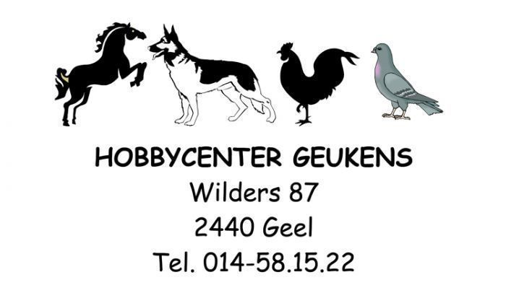







Inschrijving Keuring
Datum: |  | 11-12 oktober 2025 | Naam: |  |  |  |  |  |  | Voornaam:
Te: |  | Westerlo | Adres: |  |  |  |  |  |  | Fokkers  kaart nr.
Inrichter: |  | K.V.B. Parel der Kempen | Woonplaats + postcode: |  |  |  |  |  |  | Lid van:
 |  |  | Telefoonnummer
 | Groep(*) | Ras | Kleur | M/V | J/O | Ring | Hok | Punten | Aanduidprijs |  |  |  | Verkoop prijs
 |  | drukletters a.u.b. | drukletters a.u.b.
1
2
3
4
5
6
7
8
9
10
Groep(*) |  | DU = Duif GH = Grote hoenders KO = Konijnen KR = Krielen PA = Parkvogels WA = Watervogels CA = Cavia
inschrijvingen sorteren: eerst per ras, dan per kleur, daarna man oud, vrouw oud, man jong, vrouw jong
 |  |  | Zie achterzijde voor meer dieren en afrekening!

 | Groep(*) | Ras | Kleur | M/V | J/O | Ring | Hok | Punten | Aanduidprijs |  |  |  | Verkoop prijs
11
12
13
14
15
16
17
18
19
20
AFREKENING: Te betalen op het rekening nummer van de club:
Aantal |  |  | Prijs | Totaal |  |  | Voor inschrijving en aanvaarding van het reglement
 |  | Dieren | 5 euro per dier |  |  |  | Datum en handtekening
 |  | Palmares | 7,5 euro
 |  |  | TOTAAL
Door in te schrijven voor onze tentoonstelling ga je akkoord met het vrijgeven van je persoonsgegevens in het palmares.
 |  |  |  |  |  |  | Vak bestemd voor de inrichters

